РЕЗЮМЕ ВЫПУСКНИКА ИНЖЕНЕРНО-ЭКОНОМИЧЕСКОГО
ФАКУЛЬТЕТА

Фамилия, имя, отчество | Федорцова Екатерина Сергеевна
Дата рождения/гражданство | 06.10.2002 / белоруска
Факультет | Инженерно-экономический
Специальность | Маркетинг
Семейное положение | Не замужем
Место жительства (указать область, район, населенный пункт) | Брестская область, Барановичский район, деревня Молчадь
E-mail | fedorcova83@gmail.com
Viber, Telegram | +375 29 873-34-13
Моб. телефон | +375 29 873-34-13 (МТС)
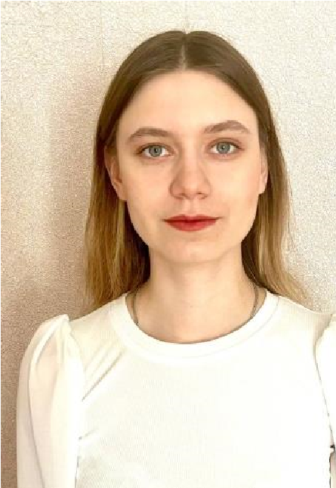
I.

Общие сведения

- Результаты обучения
Основные дисциплины по специальности, изучаемые в БГТУ  Дисциплины курсового проектирования | - Маркетинг  - Технология лесохозяйственной деятельности  - Международный маркетинг  - Маркетинговые исследования  - Товарная политика  - Технология и оборудование лесозаготовительной деятельности  - Маркетинговые коммуникации  - Маркетинговый аудит  - Маркетинг инноваций  - Маркетинг в отрасли  - Распределение товаров  - Интернет-маркетинг  - Макроэкономика  - Маркетинг  - Логистика  - Технология и оборудование деревообрабатывающих производств  - Маркетинговые исследования  - Маркетинговые коммуникации  - Маркетинг в отрасли
Средний балл по дисциплинам специальности | 8,4
Места прохождения практики | Филиал УО БГТУ «Негорельский учебно-опытный лесхоз», ГЛХУ  «Барановичский лесхоз», ООО «Алютех Инкорпорейтед», УО «Белорусский государственный технологический университет»
Владение иностранными языками  (указать язык); наличие международных сертификатов:  TOKFL, FСЕ/САЕ/СРЕ, ВЕС и т.д. | Немецкий язык (низкий уровень)
Дополнительное образование  (курсы, семинары и др.) | Музыкальная школа г. Барановичи (игра на баяне)
Компетенции по использованию современных программных продуктов | MS Office/Word/Exсel/PowerPoint (хороший уровень пользователя)
Научно-исследовательская работа (участие в проектах, конкурсах, конференциях, публикации и др.) | LVII Международная научно-практическая конференция «Advances in Science and Technology» статья на тему «Влияние Эффекта Манделы в маркетинге»  (статья опубликована в сборнике)
Стажировки/Опыт работы | ДОЛ «Дружба» воспитатель
- Самопрезентация
Жизненные планы, хобби и планируемая сфера деятельности | Для увеличения багажа знаний планирую поступление в магистратуру, в месте с этим найти стажировку для получения опыта в сфере маркетинга.  К основным хобби могу отнести спорт (футбол, баскетбол, настольный теннис), а также написание стихов и чтение литературы (как научной, так и художественной). В будущем хотела бы работать в сфере креативного маркетинга, создания рекламы, а также проведения маркетинговых исследований
Личные качества | Мои сильные стороны: креативность, целеустремленность, качественное выполнение поставленных задач, умение работать в команде, оперативное решение проблем и поиск компромиссов, владение MS OFFICE (WORD, EXCEL, Power Point).  Мои слабые стороны: неусидчивость, небольшая зажатость при общении с незнакомыми людьми.
Желаемое место работы  (область/город/предприятие) | г. Минск

